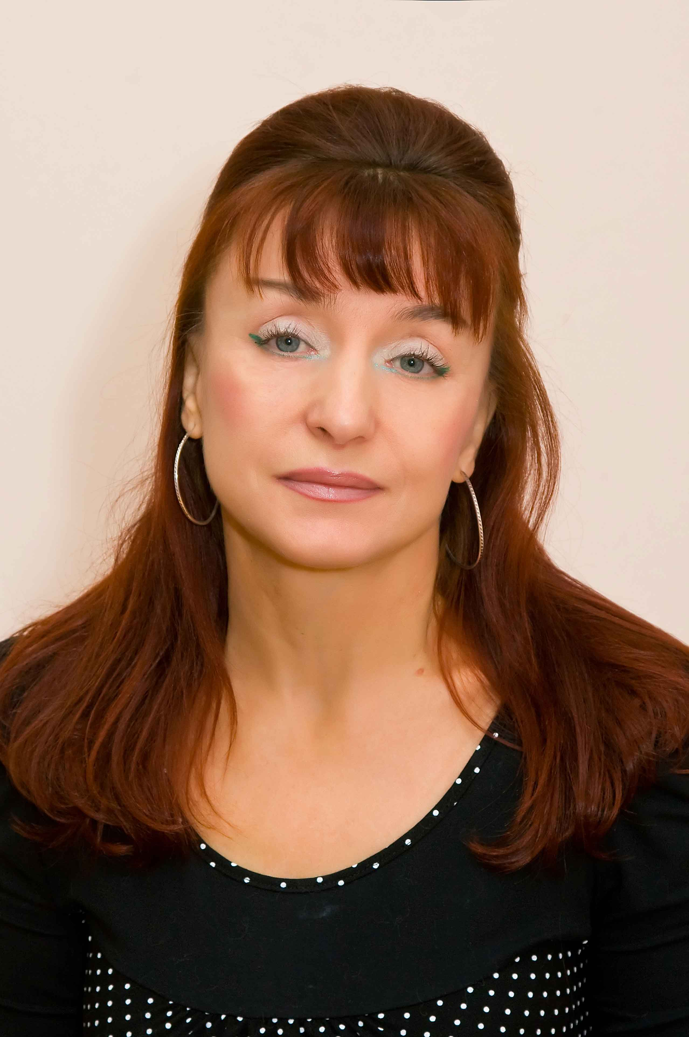

Суник
Татьяна Михайловна,
учитель начальных классов,
«Отличник образования РБ» (1997г.)

